MicroStrategy Q2财报解读：持有22.6万枚BTC 还会买更多

作者：Tom Mitchelhill，CoinTelegraph；编译：陶朱，本站

MicroStrategy 在今年第二季度以 8.05 亿美元的价格额外购买了 12,222 枚比特币，使其比特币总持有量达到 226,500 枚 BTC——按当前价格计算价值 147 亿美元。

在其第二季度财报电话会议上，MicroStrategy 公布了每股 5.74 美元的巨额亏损，季度收入为 1.114 亿美元，同比下降 7%。

根据彭博调查数据，这远低于分析师的预期，分析师预计季度亏损为每股 0.78 美元，收入为 1.193 亿美元。

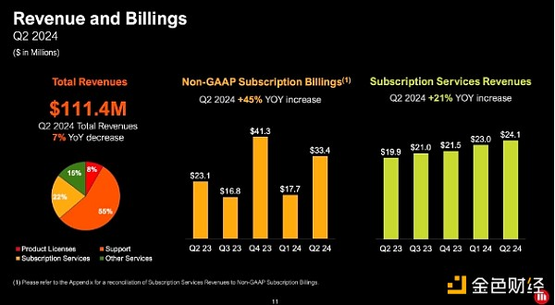

MicroStrategy 公布第二季度营收下滑 1.114 亿美元。资料来源：MicroStrategy

值得注意的是，该公司公布第二季度净亏损 1.23 亿美元，较去年同期 1.37 亿美元的净亏损略有改善。

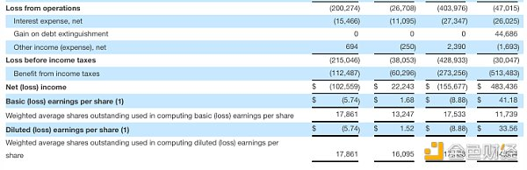

MicroStrategy 报告第二季度净亏损 1.23 亿美元。资料来源：MicroStrategy。

该公司表示，其持有的比特币总计 226,500 枚，收购成本为 85 亿美元，平均价格为每枚比特币 36,821 美元。

该公司还公布了一项名为“比特币收益率”的新关键绩效指标，该指标表示该公司持有的比特币与其稀释流通股之间的比率随时间的变化百分比。

稀释流通股包括公司所有普通股以及通过可转换票据或行使股票期权产生的任何额外股份。

MicroStrategy 表示，其 BTC 收益率目前在今年迄今为 12.2%，并指出其目标收益率将在未来三年内达到每年 4% - 8% 之间。

该公司在一份声明中表示：“公司使用 BTC 收益率作为 KPI，以帮助评估其以公司认为对股东有利的方式收购比特币的战略的绩效。”

该公司还确认，其 10:1 股票分割（最初于 7 月 11 日宣布）将于 8 月 7 日生效。

## 未来还会买更多比特币？

MicroStrategy 表示，它将提交一份 20 亿美元市值股票发行的注册表格，以筹集更多资金，但并未透露这笔资金的用途。

从历史上看，MicroStrategy 筹集资金的目的是购买更多比特币。

MicroStrategy 股价目前交易价为 1,500 美元，当日下跌 6%。根据 TradingView 数据，该公司股价在公布第二季度收益后盘后交易中反弹 1.1%。

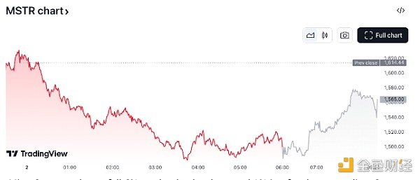

MicroStrategy 股价当日下跌 6%，但在盘后交易中反弹 1%。资料来源：TradingView